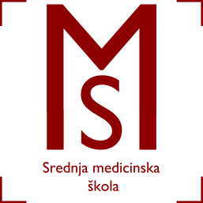
Srednja medicinska škola Slavonski Brod
Vatroslava Jagića 3A
35 000 Slavonski Brod

OBAVIJEST

Učenici koji ispune uvjete za dragovoljno darivanje krvi imaju pravo koristiti 2 slobodna dana (iznimka su Zdravstvene vježbe i vježbe za izradbu Završnog rada). Slobodni dani se moraju iskoristiti jedan za drugim. Učenik je dužan unaprijed obavijestiti nastavnika koji je zadužen za vođenje evidencije dragovoljnog darivanja krvi.
Nastavnici zaduženi za evidenciju dragovoljnog darivanja krvi su:
Kuprešak Ivana – 4.D razred
Križanović-Maurer Suzana – 4.A, 4.B
Stepić Dražen – 5.A
Istom je dužan donjeti ispričnicu od Crvenog križa, u roku od 3 dana nakon dragovoljnog darivanja krvi.

U Slav.Brodu, 26.siječnja 2016.

Ravnateljica:
Jelena Jelinić-Bošnjak,prof.

